

UNIVERSIDAD NACIONAL AUTÓNOMA DE MÉXICO
FACULTAD DE INGENIERÍA
DIVISIÓN DE INGENIERÍA ELÉCTRICA
INGENIERÍA EN COMPUTACIÓN
LABORATORIO DE COMPUTACIÓN GRÁFICA e INTERACCIÓN HUMANO COMPUTADORA

REPORTE DE PRÁCTICA Nº 04

NOMBRE COMPLETO: Montiel Aviles Axel Fernando
Nº de Cuenta: 422051042
GRUPO DE LABORATORIO: 03
GRUPO DE TEORÍA: 04
SEMESTRE 2025-2
FECHA DE ENTREGA LÍMITE: 9/mar/2025

CALIFICACIÓN: ________
REPORTE DE PRÁCTICA:

1.- Ejecución de los ejercicios que se dejaron.
comentar cada uno y capturas de pantalla de bloques de código generados y de ejecución del programa.
1.- Terminar la Grúa con:
-cuerpo (prisma rectangular)
-base (pirámide cuadrangular)
-4 llantas (4 cilindros) con teclado se pueden girar las 4 llantas por separado
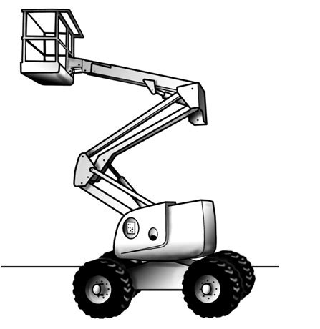
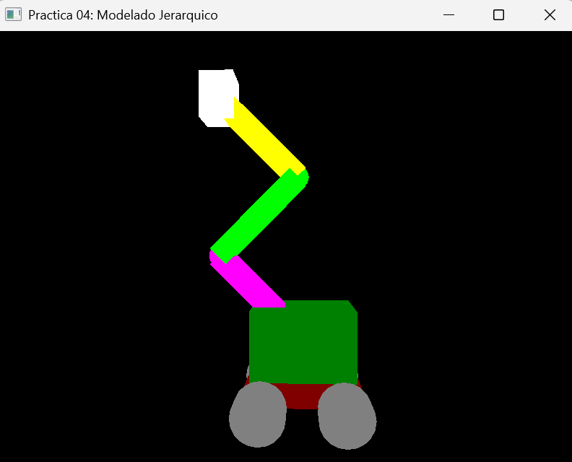

Declaración de nuevas teclas para usar del teclado en la interfaz de window.h:
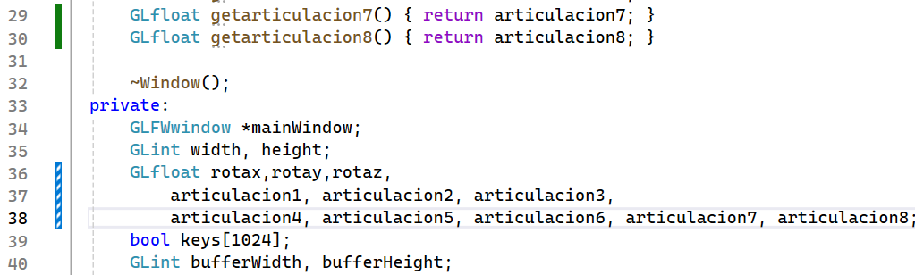
Implementación en window.cpp:
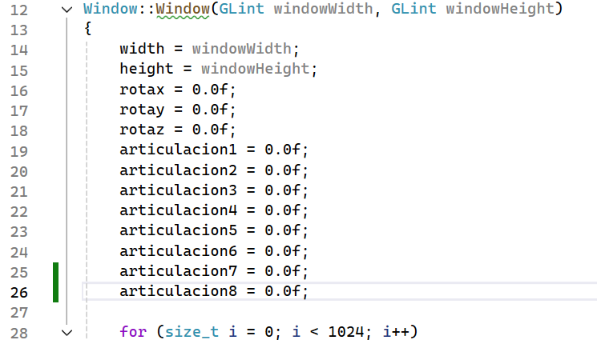
Declaración en el switch:
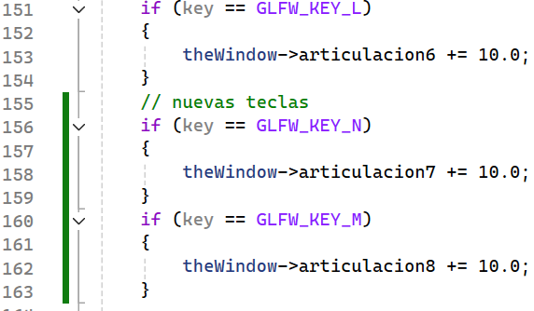
Ya en la parte del main, creamos una variable que nos ayudara a guardar la matriz de transformación de la cabina, y ahí generar la base más adelante.
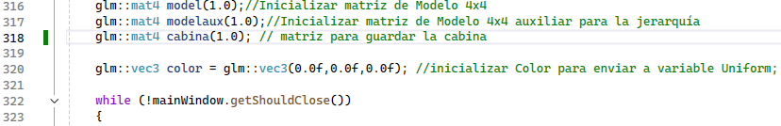
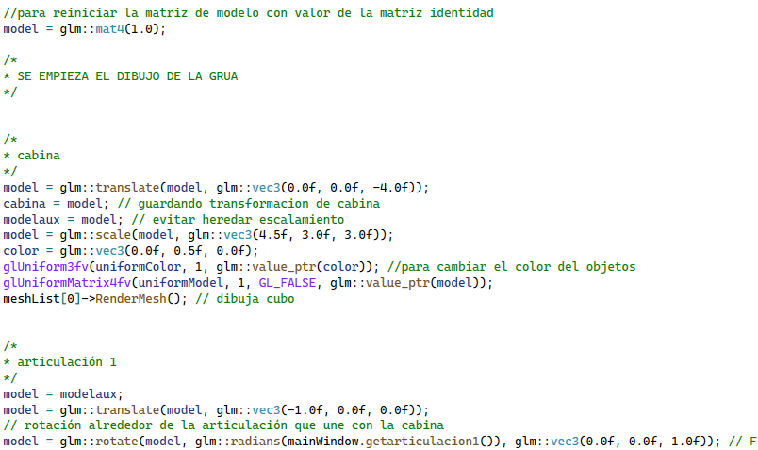
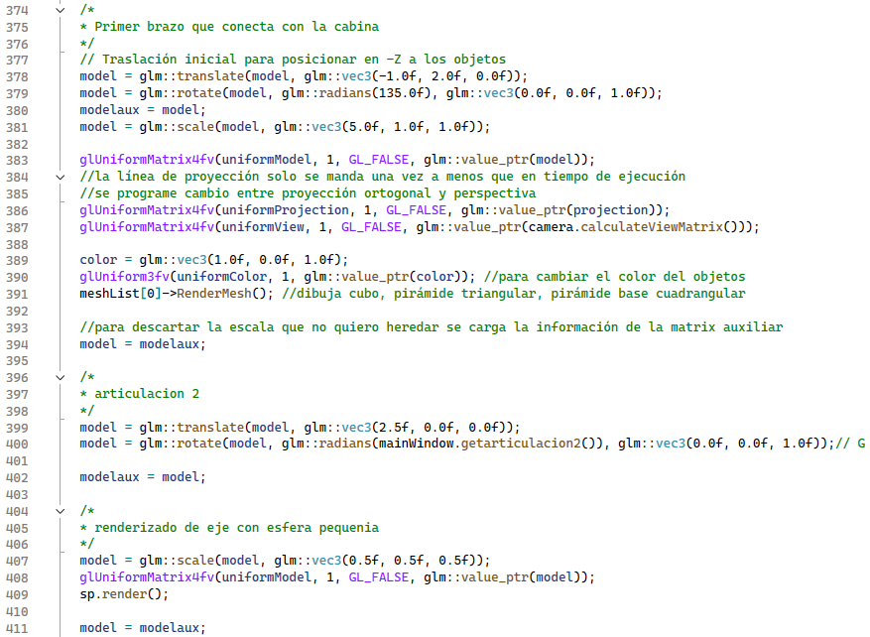
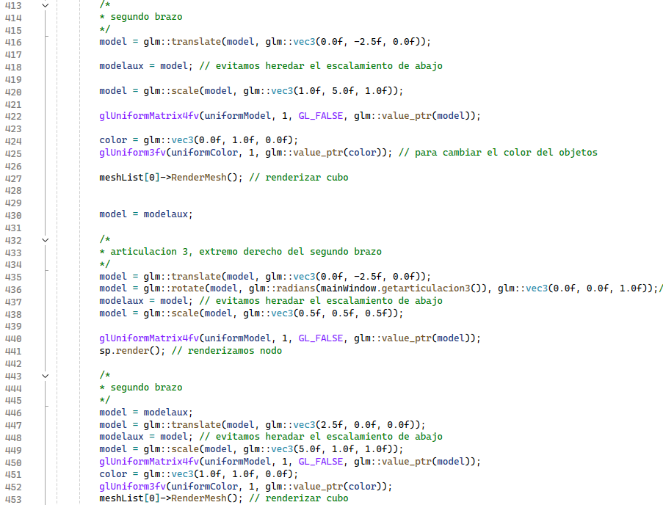
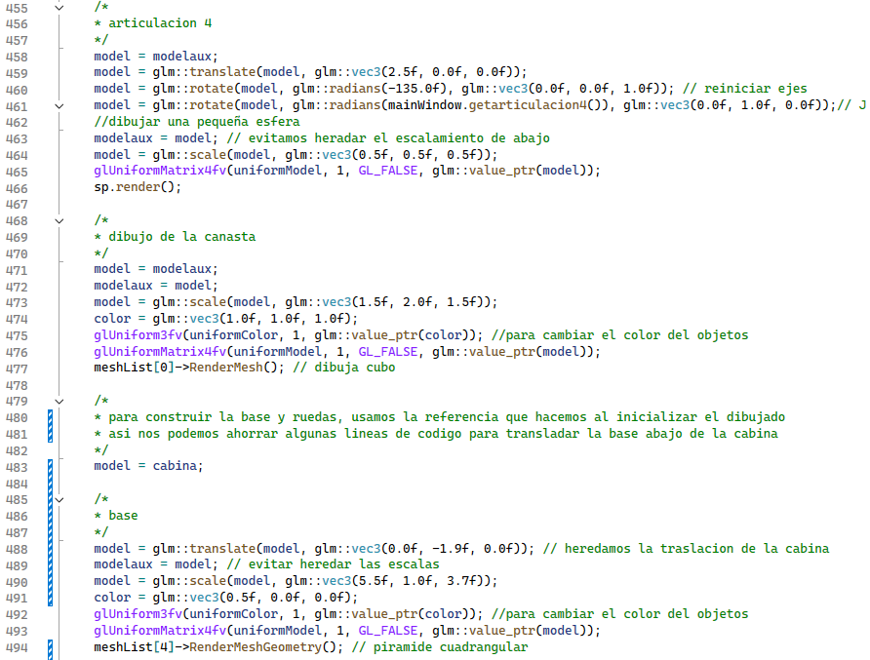
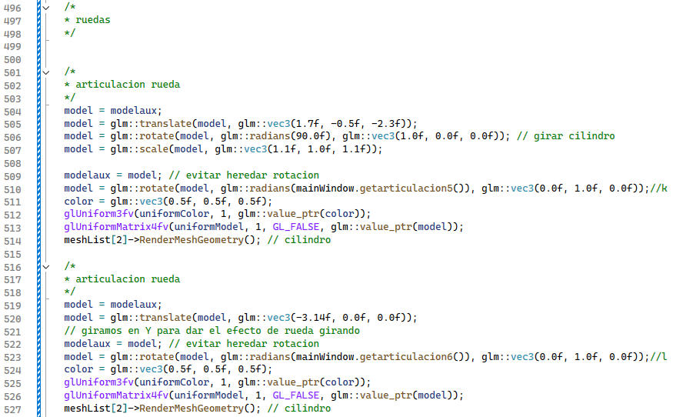
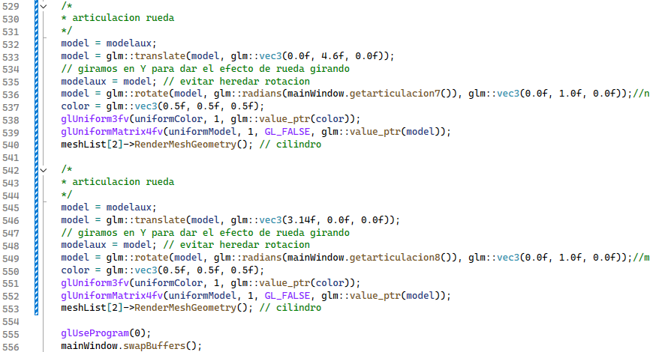

2.- Crear un animal robot 3d
-Instanciando cubos, pirámides, cilindros, conos, esferas:
-4 patas articuladas en 2 partes (con teclado se puede mover las dos articulaciones de cada pata)
-cola articulada o 2 orejas articuladas. (con teclado se puede mover la cola o cada oreja independiente)
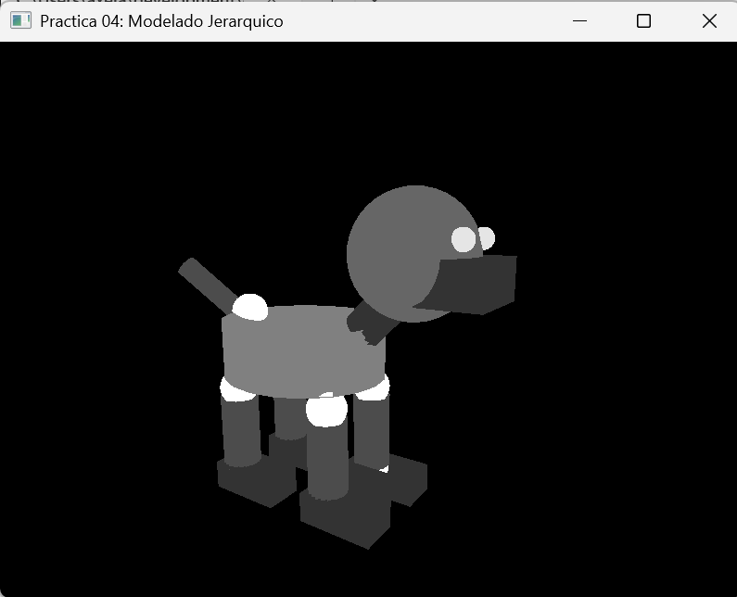
Para esta parte, fue necesario declarar una articulación más:
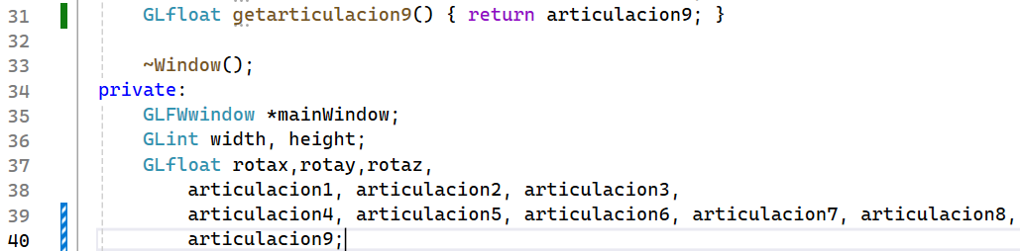
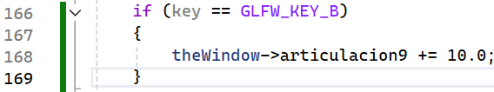

Después ya podemos pasar a construir cada parte de nuestro “perro robot”. Guardando las referencias del torso y la cabeza. Para esto se seguirá la siguiente jerarquía:
- Torso
  - Piernas
    - Patas
  - Cuello
    - Cabeza
      - Ojos
      - Hocico
  - Cola
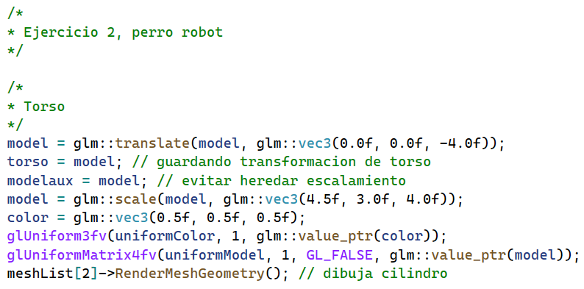
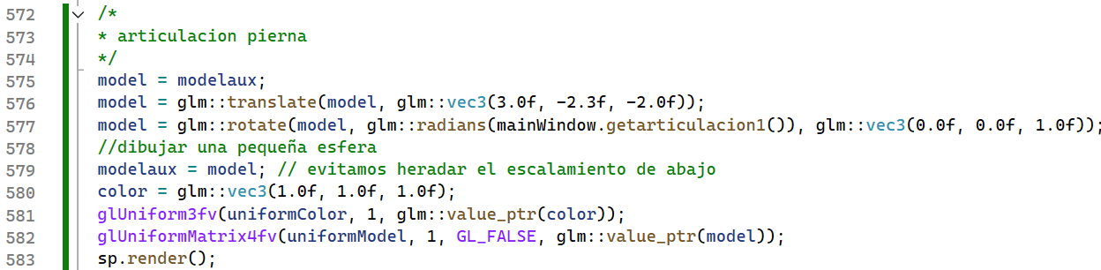
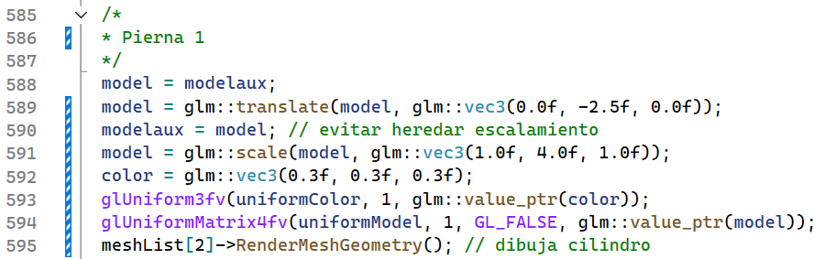
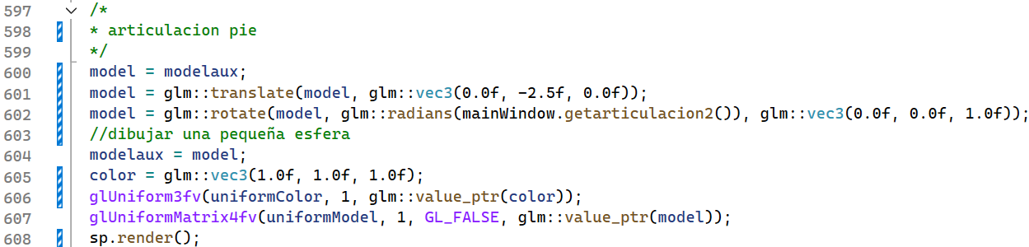
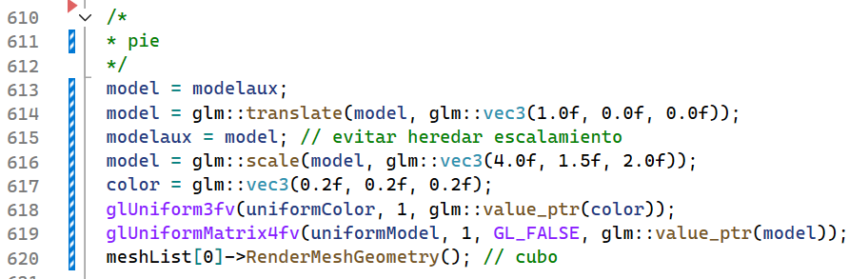
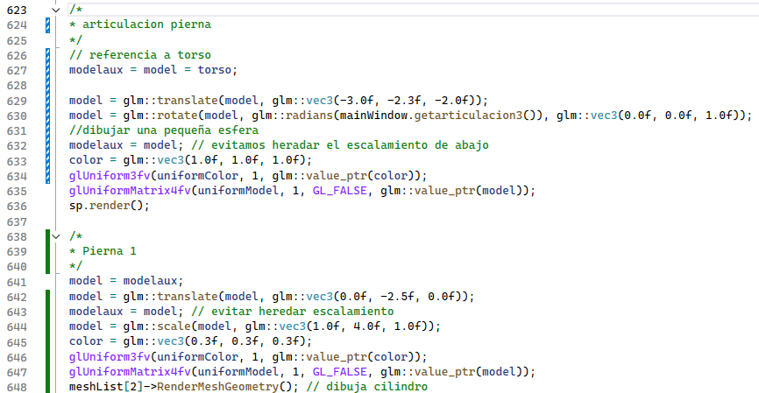
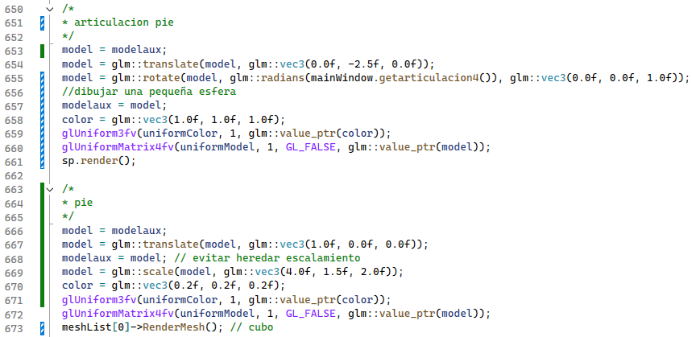
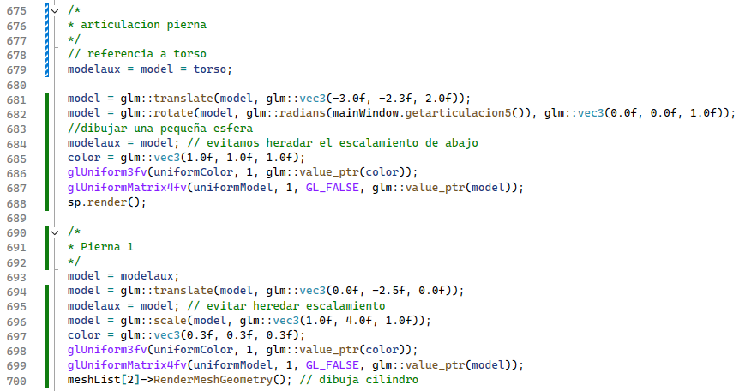
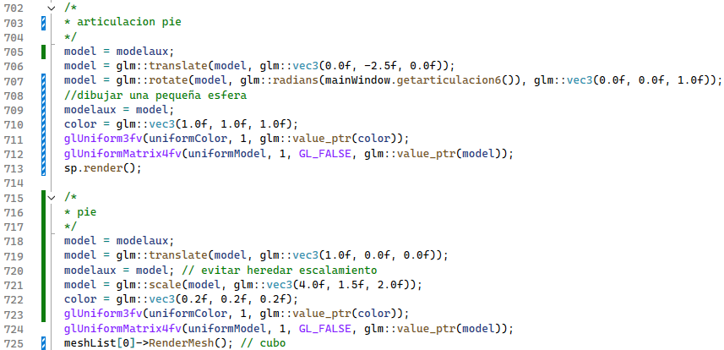
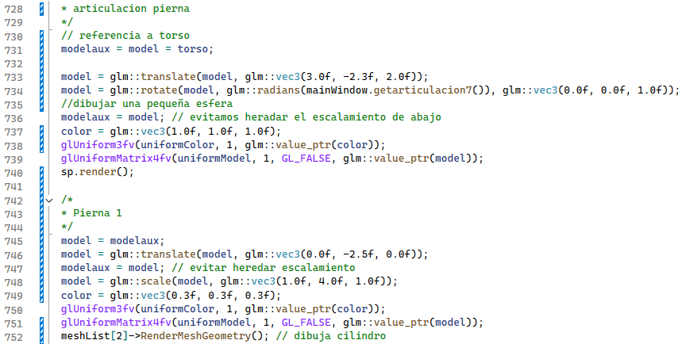
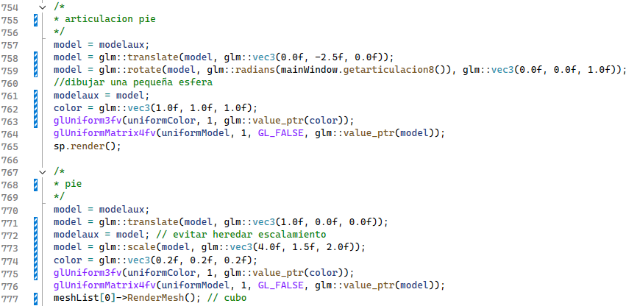
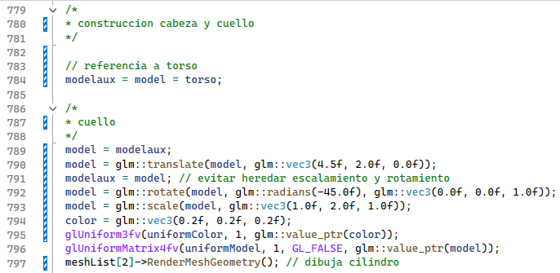
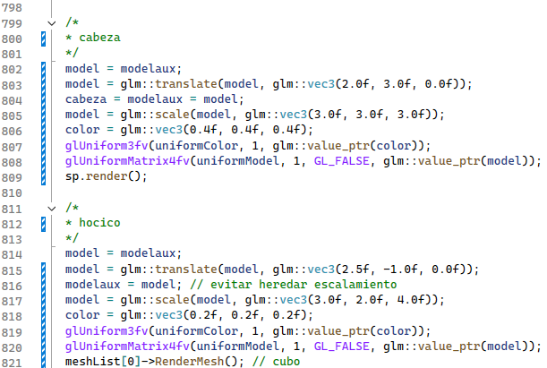
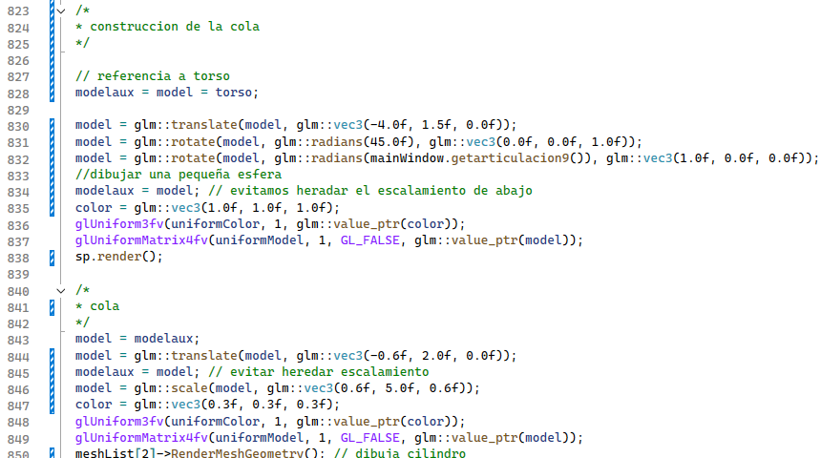
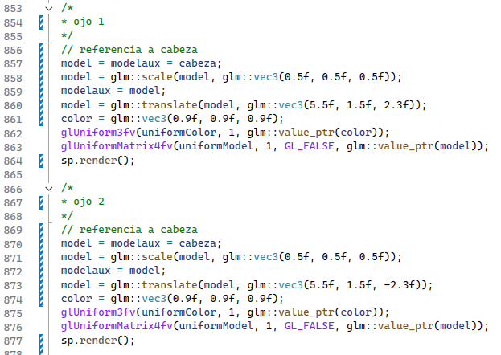

2.- Liste los problemas que tuvo a la hora de hacer estos ejercicios
Si los resolvió explicar cómo fue, en caso de error adjuntar captura de pantalla

3.- Conclusión

a. Los ejercicios del reporte: Complejidad, Explicación.
Ejercicio 1
Para el primer ejercicio, usamos como base el ejercicio en clase, como vimos en el diagrama de jerarquía, no debemos reiniciamos la matriz en ningún momento del dibujado, ya que al hacerlo romperíamos a jerarquía.
Algo útil fue guardar la matriz de transformación de la cabina, para después usarla al momento de crear la base.


Ejercicio 2
Al igual que el ejercicio pasado, guardamos las referencias de cada parte que usamos como base, de esta forma podemos seguir la jerarquía más fácilmente.
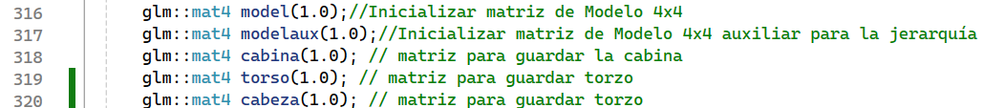

b. Comentarios generales: Faltó explicar a detalle, ir más lento en alguna explicación, otros comentarios y sugerencias para mejorar desarrollo de la práctica
--

c. Conclusión
Como conclusión podemos decir que fue una práctica muy buena, ya que logramos comprender la jerarquía de los modelos, cómo se pueden construir y qué debemos hacer para guardar ciertas referencias a partes que usaremos como base para renderizar ciertos elementos. Con la construcción de modelos jerárquicos, nos podemos dar a la idea de todas las posibilidades que podemos hacer al combinar todas estas transformaciones geométricas en una sola matriz, permitiendo que con solo mover el elemento de la jerarquía más alta se mueva todo y no solo una parte. Con esto podemos pensar en cómo hacer animaciones.

Bibliografía en formato APA
- LearnOpenGL - transformations. (n.d.). Learnopengl.com. Retrieved March 9, 2025, from https://learnopengl.com/Getting-started/Transformations

